第一课 课程导言

1.1 导言

大纲
- 涵盖由浅入深的一系列机器学习技术
- 将会学到：
  - PCA, MDS, K-mean, 基于频谱的聚类方法，贝叶斯分类，boosting, logistic回归，决策树，EM算法，隐马尔可夫模型，卡尔曼滤波……
- 讲述算法、理论、应用背后的故事
- 将会既有趣又辛苦

时间安排
- 03.04 介绍
- 03.11 分类
- 03.18 聚类
- 03.25 隐马尔可夫与卡尔曼滤波

原则
- 简即美
- 在理论性和应用性上达到平衡

先修课程
- 概率论
  - 分布、密度、边界……
- 统计基础
  - 矩、经典分布、回归……
- 算法
  - 动态规划、基本数据结构、复杂度……
- 编程
  - C/C++, Java, Matlab……
- 将会提供一些背景知识，但课程步调还是会比较快
- 处理抽象数学概念的能力

参考书
- Machine Learning
  - by Tom Mitchell
- Pattern Classsification (2<sup>nd</sup> Edition)
  - by Duda, Hart and Stork
- Information Theory, Inference, and Learning Algorithm
  - by David MacKay
- Statistical Inference
  - by George Casella and Roger L. Berger
- Pattern Recogniation and Machine Learning
  - Christopher M.Bishop
- And more …
- 以上均为可选参考书目，每人都会有自己的学习方法

网络资源
- http://www.cad.zju.edu.cn/home/zhx/csmath/

享受之！
- 机器学习在科学、工作及其它领域正变得无所不在
- 本课程将提供应用机器学习、开发新方法的基础

1.2 机器学习单元概况
Call for editing

1.3 什么是机器学习？

大纲
- 背景
- 什么是机器学习
- 机器学习对于计算机科学和技术有何帮助

当今计算机科学的最大挑战
- 数据，数据，数据……
  - 需要大量乏味的重复的工作才能创建数字化的世界
    - 需要寻找新的交互方式，创造新类型的媒体
    - 花费高的代价才能请专家（科学家、工程师、电影制作人员、图形设计师、优秀艺术家和游戏设计人员）来完成工作
- 需要高效地处理已经存在的数据，并通过它们获得新的数据

计算机是高效运行的机器
- 各种图像、场景，只要人能够创造，就可以利用计算机来得到它
- 但是如何来创造这些图像、场景

完全过程化合成VS完全数据化
- 为电影中的一个角色创造动作
  - 完全过程化合成
    - 动作比较连贯，但是很容易让人觉得是伪造的，很少在实际中这样用
  - 完全手工制作或者完全数据化
    - 效果质量很高，但是连贯性不好
  - 把两者结合起来的混合方法或许是最好的！？

贝叶斯推理
- 关于不确定性的一个规则模型
- 非结构化数据的通用模型
- 数据拟合和不确定分析的有效算法
但是，当前它通常被当做一个黑盒来使用
确定性 VS 几率性

数据驱动模型
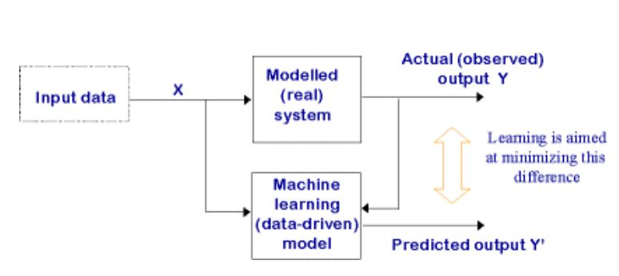

什么是机器学习
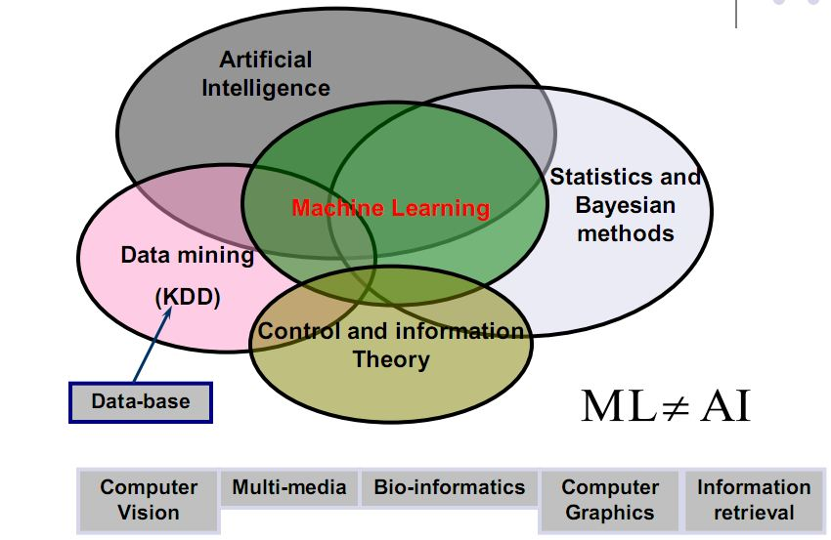
机器学习 != 人工智能
- Mitchell在1997年定义的：机器学习乃于某类任务兼性能度量的经验中学习之程序；若其作用于任务，可由度量知其于已知经验中获益。
- Hertzmann在2003年的评论：对于计算机图形学上的一些应用，机器学习应该被看作处理数据的一系列技术。给定一些数据，可以得到一个方法模型用于生产新的数据。
- 编制学习系统不只是用来解决一个问题，而是基于一些特征来使系统本身更加优化：
  - 关于系统应该如何做出响应的一些例子
  - 关于系统在解决问题的过程中反复试验学习到的经验
- 不同于通常的计算机科学，去实现一个未知的功能；仅仅是处理已知的输入输出数据对（学习过程中的训练例子）

学习问题的主要分类
- 学习情景根据训练例子中提供的有效信息的改变而改变
  - 监督的：需要正确的输出
    - 分类：输入N个目标，输出结果为选择其中一个（语音识别、目标辨认、医学诊断）
    - 回归：输出准确值（预测未来的市场价格、温度）
  - 部分监督的：只输出一部分有效结果
  - 无监督的：没有反馈，需要对输出进行自我评估
    - 聚类：聚类是指将数据分割成连贯的群集的技术
    - 结构异常识别：检测超出正常范围的数据点
  - 加强的:标量反馈,可能暂时推迟

更多信息
- 时间序列分析
- 降维
- 模型选择
- 泛型方法
- 图形建模

为什么要学习机器学习？
- 开发强化的计算机系统
  - 能够自动适应用户，更加符合用户要求
  - 旧的系统往往很难获得必要的知识
  - 发掘大型数据库中离线的新数据挖掘模式
- 提高对人的认识，生物学习
  - 提供具体的理论计算分析，预测
  - 分析大脑的学习过程中的爆发式活动
- 研究时机很好
  - 数据量的快速增长
  - 计算机不再昂贵而且功能强大
  - 理论得到了很好的发展，有一系列的算法组件

机器学习对计算机科学和技术有用吗？
- 赞成方：所有事物都是机器学习，所有事物都是人的调整
  - 在有些时候，这个说法是正确的
- 反对方：虽然是对“学习”的一种深化，但还有其它更强大和有效的算法。
  - 问题分类
  - 通用模型
  - 通过概率进行推算
- 相信数学的魔力

怎样才是一个成功的机器学习算法？
- 计算效率
- 鲁棒性
- 统计稳定性

一些实际应用
- Google!
- 目标识别和辨认——机器学习的力量
- 文档处理——贝叶斯分类器
- 网格处理——数据聚类和分割
- 纹理合成和分析——隐式马尔科夫模型
- 反射纹理合成——降维
- 人体建模——降维
- 图像处理和合成——图形建模
- 人体运动合成——时间序列分析
- 视频纹理——强化学习

总结
- 机器学习就是这样简单明了的东西
  - 关键字：
    - 名词：数据、模型、模式、特征
    - 形容词：概率性的、统计的
    - 动词：拟合、推理、挖掘

作业
- 在你的研究方向上寻找机器学习的潜在应用

参考文献
- Reinforcement learning: A survey
Edit by Xinyuan Luo(骆歆远), wisp@zju.edu.cn

1.4 点估计
最大似然, 最大化后验估计, 贝叶斯估计, 回归方法与过拟合问题

你将要学习
- 点估计
  - 最大似然估计(MLE, Maximal Likelihood Estimation)
  - 贝叶斯学习(Bayesian Learning)
  - 最大化后验(MAP, Maximize A Posterior)
- 高斯估计
- 回归(Regression)
  - 基础方程 ＝ 特性
  - 方差和的最优化
  - 回归与高斯估计的关系
- 倾向与方差的折中

你的第一个咨询工作
- 一个北京的IT亿万富翁咨询你如下问题：
  - 富：我有一些图钉，我将其抛出，那么它尾部朝上的概率是多少？
  - 你：那么扔几次看看吧…
  - (图待上传)
  - 你：概率是3/5
  - 富：这是为什么呢？
  - 你：这是因为…

二值分布
- 设头朝下的概率 P(Heads)= θ，尾朝下的概率 P(Tails)=1-θ，发生的事件D={T,H,H,T,T}
- 抛图钉是一种独立重复分布(i.i.d. Independent Identically distributed)
- 每一次实验彼此独立
- 根据二值分布的分布概率相同
- 如果一个事件D包含α_{H}个头朝下的概率和α_{T}个尾朝下的概率，这样事件的概率是：\\P(D|θ)=θ^{α}_{H}(1-θ)^{α}_{T}

最大似然估计
- 数据：观察事件集合D包含α _{H}个头朝下的事件和α _{T}个尾朝下的事件
- 前提：二值分布
- 在优化问题中对θ进行学习：
- 目标函数是什么？
D = {T, H, H, T, T}
- MLE: 找出使观察到的现象的概率最大化的 θ
θˆ =argmaxθP(D∣θ) =argmaxθlnP(D∣θ) =argmaxθln(θαH(1−θ)αT) =argmaxθαHlnθ+αTln(1−θ)
- 导数为0时取极值，则有
θˆ=αTαH+αT=32+3

我需要抛多少次？
θ<sup>^</sup> = α<sub>T</sub> / α<sub>H</sub> + α<sub>T</sub>
* 富：我抛了两个头朝上和三个尾朝上
* 你：θ是3/5，我可以证明
* 富：如果我抛了20个头朝上和30个尾朝上呢
* 你：答案依然一样，我可以证明
* 富：能多解释一下吗
* 你：越多约好吗
* 富：所以我才会给你这么多报酬啊

简单边界（基于Höffding不等式）
- 对于N = α_{H}+ α_{T}和 θ^= α_{T}/ α_{H}+ α_{T},有
- 令θ*为真实值，对任意ε>0，有
P(|θ^- θ*|≥ε)≤2e^{-2Nε^2}

第二课 数据分类方法

2.1 概念学习

2.1.1 基本概念
概念学习是指从有关某个布尔函数的输入输出训练样例中推断出该布尔函数的值，或者说，是给定某一类别的若干正例和反例，从中获得该类别的一般定义，它在预定的假设空间中搜索假设，使其与训练样例有最佳的拟合度。
举例介绍（通过例子介绍概念学习中的相关术语）
通过以下的训练数据集来学习使EnjoySport=yes的日子:
Example | Sky | AirTemp | Humidity | Wind | Water | Forecast | EnjoySport
1 | Sunny | Warm | Normal | Strong | Warm | Same | Yes
2 | Sunny | Warm | High | Strong | Warm | Same | Yes
3 | Rainy | Cold | High | Strong | Warm | Change | No
4 | Sunny | Warm | High | Strong | Cool | Change | Yes
实例空间X：概念是定义在一个实例集合上的，本例中X是所有可能的日子，而Sky,AirTemp之类是日子的属性;
目标函数C：代学习的函数，可以是定义在实例集X上的任意布尔函数,形式化为C:X→{0,1};
训练样本D：是为学习概念而提供的训练实例，训练样本中的每一个条目为X中的一个实例加上此实例对应的目标函数的值C(x);
假设空间H：所有可能假设的集合，它中的每一个假设h表示X上定义的布尔函数，即h：X→{0,1};
注：机器学习要做的就是拟合出h，使h(x)=c(x)
归纳学习假设：任一假设如果在足够大的训练样例集中很好的逼近目标函数，它也能在未见实例中很好的逼近目标函数。
一般到特殊序：如果对于假设h₁和h₂,任何被h₁划分为正例的实例都会被h₂为分为正例，我们说h₂比h₁更一般（h₂>= h₁）
变型空间：是H中与训练样例D一致的所有假设构成的集合，为H的子集表示为VS_{H,D}(个人以为引入变型空间的概念更容易理解假设空间H的结构和之后的列表后消除算法)

2.1.2 算法介绍
- FIND-S:寻找最大特殊假设
- 算法思想：从H中最特殊的假设开始，然后在该假设覆盖正实例失败时将其一般化。
- 算法步骤：
- 将h初始化为H中最特殊的假设
- 对每个正实例x，对h的每个属性约束a_{i},如果x满足a_{i},那么不做任何处理，否则将h中a_{i}替换为x满足的下一个更一般约束
- 输出假设h
- 算法举例：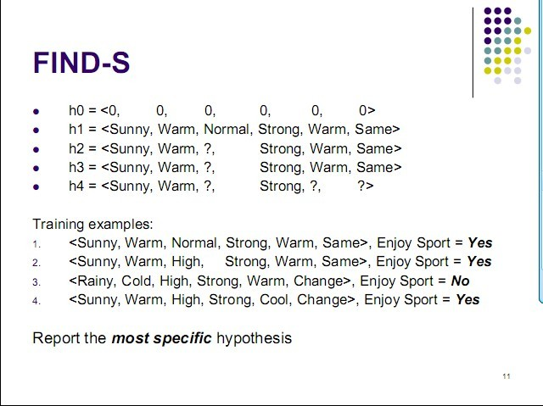
- LIST_THEN_ELIMATION:列表后消除算法
- 算法思想：将变型空间初始化为包含H中所有的假设，然后从中去除与任一训练样例不一致的假设。
- 算法步骤：
- 变型空间包含H中所有假设的列表
- 对每个训练样例<x,c(x)>,从变形空间中移出所有h(x)!=C(x)的假设h
- 输出假设空间中的假设列表(输出的是一个集合)
- 算法举例：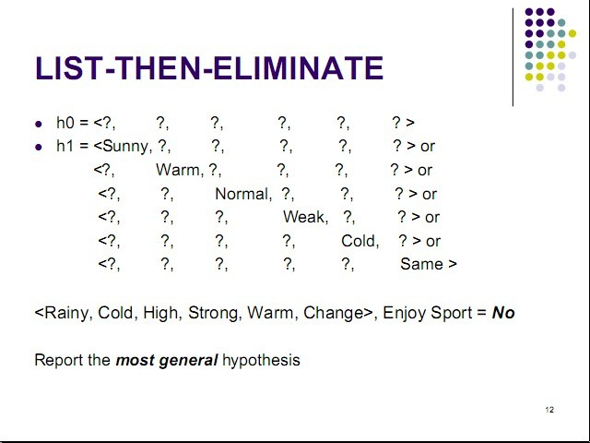
- CANDIDATE-ELIMINATION:候选消除算法
- 算法思想：类似前两种算法的结合
- 算法步骤：
- 将G初始化为最一般的假设，将S初始化为最特殊的假设
- 对每个训练样例d，进行如下操作
- 如果d是正例，对S使用FIND_S类似算法，但是我们要确保G必须比S更一般，否则就应该删除G中相应的项。
- 如果d是反例，对G使用LIST_THEN_ELIMINATION类似算法
- 算法举例：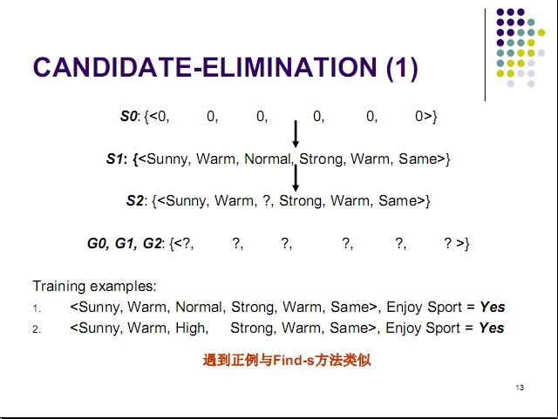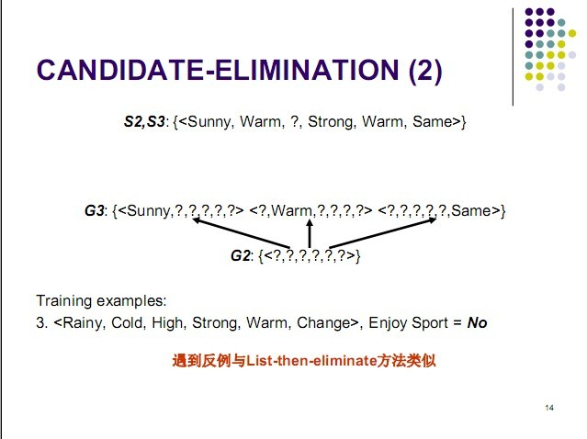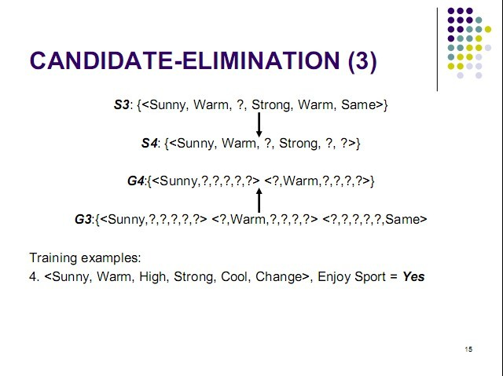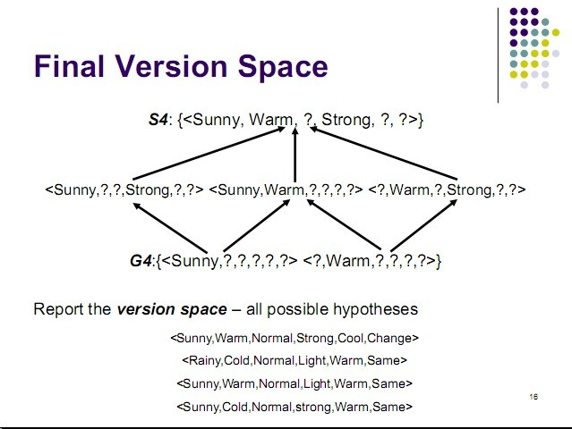

2.1.3 概念学习的方法小结
- 概念学习可以看作室在预定义的假设空间中进行搜索的过程
- 从一般到特殊的偏序假设，使我们可以使用更加有效地搜索方式，例如：候选消除算法
- 实际的概念学习的方法必须是有归纳偏差的，否则他们只能被用来分类观察样本
- 变形空间和候选消除算法为概念学习提供了很有用的框架，然而，他们的正确性必须要求正确的训练数据集和有能够表达未知目标概念的假设。
Revised by Duanjin Chen(陈端金), chenduanjin@zjucadcg.cn

2.2 决策树
决策树学习是一种逼近离散值目标函数的方法，在这种方法中学习到的函数被表示为一棵决策树。这种学习算法是最流行的归纳推理算法之一，是一种从一般到特殊的算法。
下面的数据是一个测试用例，根据各种条件决定是否打网球。
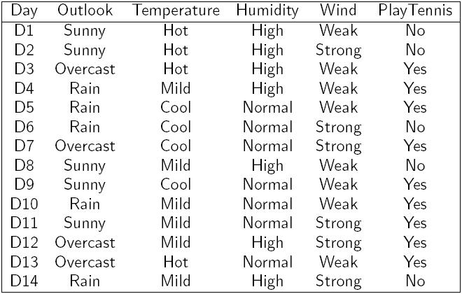
决策树通过把实例从根结点排列（sort）到某个叶子结点来分类实例，叶子结点即为实例所属的分类。树上的每一个结点指定了对实例的某个属性（attribute）的测试，并且该结点的每一个后继分支对应于该属性的一个可能值。分类实例的方法是从这棵树的根结点开始，测试这个结点指定的属性，然后按照给定实例的该属性值对应的树枝向下移动。这个过程再在以新结点为根的子树上重复。
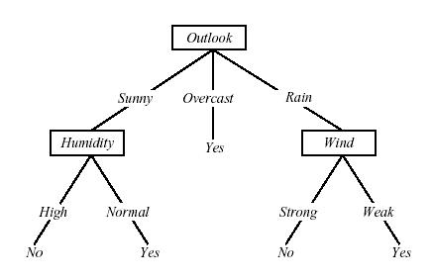
图2-1 概念PlayTennis的决策树
分类一个样例的方法是，将其沿根结点排列到合适的叶子结点，然后返回与这个叶子结点关联的分类（本例中为Yes或No）。这棵决策树根据天气分类“星期六上午是否适合打网球”。
图2-1画出了一棵典型的学习到的决策树。这棵决策树根据天气情况分类“星期六上午是否适合打网球”。例如，下面的实例：
< Outlook=Sunny，Temperature=Hot，Humidity=High，Wind=Strong >
将被沿着这棵决策树的最左分支向下排列，因而被评定为反例（也就是这棵树预测这个实例PlayTennis=No）。这棵树以及表3-2中用来演示ID3学习算法的例子摘自（Quinlan 1986）。
通常决策树代表实例属性值约束的合取（conjunction）的析取式（disjunction）。从树根到树叶的每一条路径对应一组属性测试的合取，树本身对应这些合取的析取。例如，图2-1表示的决策树对应于以下表达式：
（Outlook=Sunny ٨ Humidity=Normal）
٧（Outlook=Overcast）
٧（Outlook=Rain ٨ Wind=Weak）
则得到的结果如下图所示
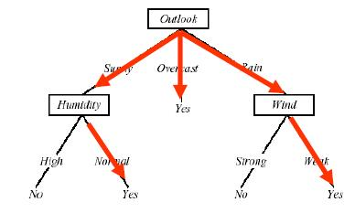
归纳的主循环可以按如下步骤进行：
- A←Attributes中分类Examples能力最好的属性
- Root的决策属性←A
- 对于A的每个可能值vi
- 在Root下加一个新的分支对应测试A= vi
- 将训练样本排序后，依次添加到叶子节点上。
- 如果所有的训练样本都被完美的分类，那么结束
- 否则迭代执行上面的循环
那么，哪个属性是最佳的分类属性呢？
这就需要用到“奥坎姆剃刀”原则
奥坎姆剃刀：优先选择拟合数据的最简单假设。
这是一个心理学问题，哲学家们以及其他学者已经对这样的问题争论几个世纪了，而且这个争论至今还未解决。
决策树遵照这个原则：较短的树比较长的优先
那么怎么确定一个属性能够较好的划分训练数据呢？这就用到了信息论(information theory)
信息论是一个数学分支，由Claude shannon在20世纪40年代创建。信息论是一门用数理统计方法来研究信息的度量、传递和变换规律的科学。它主要是研究通讯和控制系统中普遍存在着信息传递的共同规律以及研究最佳解决信息的获限、度量、变换、储存和传递等问题的基础理论。
信息就是不确定性的减少，并获取新的知识。
信息是确定性的增加—-逆Shannon信息定义。
一个事件的信息量与它出现的概率最为相关。在信息论中，使用的基本单位是位(bits)。
如果一个确定发生的事件发生了，那么确定性没有任何变化，所以得到的信息为0。而如果小概率的事件发生了，那么将得到比可能发生的事情更多的信息量。所以信息量与事件发生的概率成反比。
举例来说：设字母表为{S1，S2，S3，。。。Sn } 那么每个符号Si 的概率为P(Si)=Pi(Pi>=0且∑ni=1Pi=1)
对两个不相关的事件来说，I(SiSj)=I(Si)+I(Sj)
P(SiSj)=P(Si)P(Sj) 从这两个关系式中可以看出，I(Si )应该以P(Si )对数形式给出，所以有
I(Si )=-log2Pi
所以每个符号的平均信息是 Et=−∑Mi=1Pilog2Pi 这就是“熵”
用熵建立一个信息增量的方程
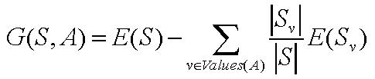
信息增量最大的属性就是最佳的属性
Revised by Li Xin （李昕）, lixin@zjucadcg.com

2.3 朴素贝叶斯分类
问题是如何基于数据的观测值，给出结果的预测，如已知某天关于天气、温度、风等情况的观测（X的值），预测运动员是否进行训练（Y的值）
即要计算P(Y|X)
根据贝叶斯公式：
P(Y∣X)=P(Y)P(X)P(Y∣X)
于是我们需要计算P(X),P(Y|X)即可
构造一个分类器（Naive Beyes Classifier），即目标函数f:X→Y
我们要做的就是在X的属性观察值是X1、X2…Xn的时候，预测Y的值即：
Y=argmaxyj∈YP(yj∣x1,x2,…,xn)=argmaxyj∈YP(x1,x2,…,xn)P(x1,x2,…,xn∣yj)P(yj)
Y=argmaxyj∈YP(x1,x2,…,xn∣yj)P(yj)
假设观测值之间是相互独立的，那么
P(x1,x2,…,xn∣yj)=∏iP(xi∣yj)
而 P(xi∣yj) 和 P(yj) 可以通过给定的样本数据来估计出，并用估计值来计算每一个P(yj∣x1,x2,…,xn)，取概率最大的结果作为分类结果
Revised by Bin Xu(徐斌), xu_bin@zju.edu.cn

2.4 支持向量机(SVM)

2.4.1 SVM的起源
上世纪90年代由Vapnik和他的同事开发，可以用于进行分类或回归分析. 与传统的神经网络方法相比，具有更好的普遍性和全局最优性.

2.4.2 什么是SVM
- 一组训练向量x_{i}，把他们简单的分为两类。定义向量y_{i}，当x_{i}属于第一类时y_{i}=0；当x_{i}属于第二类时y_{i}=1。称这个y为一个超平面，把数据集x_{i}分成两类。
- 注意到一般情况下这种超平面会有无数多个可能，所以定义margin：超平面距离两类数据集中最近的点的和。使得margin最大的超平面就是最优的超平面。
- 很多时候数据集并不是线性可分的，也就是说找不到合适的超平面把数据集严格的分成两类，这是有两种方法：
- 引入训练误差，即允许少量数据点被分在错误的类。详细来说就是加入一些松弛变量 (slack variables) ξi ，使得数据 xi 即使不能被超平面线性分割而是有 ξi 那么大的误差也是允许的，同时，为了避免无限制的松弛，将 slack variables 也加入需要最小化的目标函数中，并（通常）使用一个参数 C 来控制原本的目标函数和松弛变量的权重，即加入 C∑li=1ξi 这样一项。
- 使用非线性的分类方式，也就是高维可分。这是通过 Kernel 方法来实现，具体来说，在原始空间中无法线性可分的数据，我们希望通过一个映射 Φ(·) 将原始空间中的数据映射到一个更高维度（甚至是无穷维度）的空间中。这样的做法的可行性在于考虑到 SVM （以及许多相关线性算法）中使用数据的方式仅仅是依靠于数据之间的内积 <xi,xj> ，而我们可以通过核方法直接使用低维的数据计算出高维空间中映射后的数据点的内积：K(xi,xj)=<Φ(xi),Φ(xj)>H （其中 <·,·>H 表示在高维空间 H 中的内积）。通过这样的方法，就能有效地解决了线性不可分的问题。
Extended by 张弛原 2010/04/26 13:28

2.4.3 SVM的应用
- SVM是目前针对文本和基因数据分类问题的最有效的工具之一。
- SVM可以通过设计不同的核函数来完成复杂数据的分类，如图像数据，关系数据等等。
- SVM可以被扩展，用于回归分析，主成分分析等。
- 优化SVM还是一件困难的工作，选择合适的核函数和参数没有很好的算法，只等采取不断尝试的方法。

2.4.4 SVM的开发工具
- SVM-Light：http://svmlight.joachims.org
- LibSVM: http://www/cise.ntu.edt.tw/~cjlin/libsvm
Revised by Yi Gao （高艺）, qhgaoyi@gmail.com

2.5 Boosting

2.5.1 Boosting 算法概述
Boosting算法的形式多种多样，通常都是由多个弱分类器在一定的分布下通过循环迭代，最后组成形成一个强分类器的。当这些弱分类器被组合在一起的时候，它们总是会根据各自的准确度而在组合中占一定的权重。当一个弱分类器被加进来时，所有的数据都被重新赋予权重：那些被分错的点的权重会上升，而分对的点的权重则会下降。因此，接下来，分类器会着重注意对待之前被分错类的点。

2.5.2 AdaBoost 算法介绍
为不失一般性, 设x为输入数据，y表示输入数据的正负属性分类，其中设正类为1，负类为-1。给定n个数据点，即有n个(xi,yi) 这样的点-属性对，其中1≤i≤n，i∈Z. 进一步假设初始弱分类器的权重分布为平均分布，即初始输入数据的权重分布为D1(i)=n1，其中i=1,···,m
由于AdaBoost是一个迭代递进算法,设循环迭代的计数t=1,···,T. 我们的目的是找出在当前分布Dt下，使得分类错误最小的分类器ht:
ht=argminεjhj
其中
εj=∑ni=1Dt(i)[yi/=hj(xi)]
每次迭代中, 我们需重新计算新的权重αt:
αt=21lnεt1−εt
进而我们可以更新数据的权重分布
Dt+1(i)=ZtDt(i)exp(−αtyiht(xi))
其中Zt是归一化的参数.
由于∑ni=1Dt+1=1所以
Zt=∑ni=1Dt(i)exp(−αtyiht(xi))
可以看到，如果yi与ht(xi)的值相等的话，即当前分类器的决策是正确的，则相应的该点的权重会在下一轮迭代中下降；相反，如果yi与ht(xi)的值不相等的话，则他们符号相反，使得指数符号为正，从而使得该点的权重在下一轮迭代中上升。
设
f(xi)=∑Tt=1αtht(xi)
则最终的分类函数即为
H(x)=sign[f(x)]

2.5.3 AdaBoost 算法分析
设其最终错误函数为
E=n1∑ni=1{1 if yi/=H(xi)0 otherwise
最小化错误，即最小化其上限
n1∑ni=1exp(−yif(xi))
而根据
Dt+1(i)=ZtDt(i)exp(−αtyiht(xi))
我们可以得出
Dt+1(i)Zt=Dt(i)exp(−αtyiht(xi))
DT+1(i)∏Tt=1Zt=D1(i)exp∑Tt=1(−αtyiht(xi))
DT+1(i)∏Tt=1Zt=n1exp(−yif(xi))
因此，我们的目标变成最小化
∏Tt=1Zt
因为Zt可以表示成
Zt=(1−εt)exp(−αt)+εtexp(−αt)
取最小极值，即求偏导等于零
∂αt∂Zt=0
我们可以得到
αt=21lnεt1−εt
这也就是在算法迭代过程中，αt取值的原因。

2.5.3 AdaBoost 算法应用
Adaboost算法已被广泛地应用于计算机视觉的人脸检测方法，目前这一算法已被包含于OpenCV程序包，可以方便通过调用来实现相关功能。

第三课 非监督机器学习方法

3.1 主成分分析法

3.1.1 主成分分析法定义
主成分分析，即principal components analysis, 简称PCA，也被翻译成“主分量分析”或“主元分析”。PCA旨在利用降维的思想，把多指标转化为少数几个综合指标。在统计学中，主成分分析是一种简化数据集的技术。它是依赖于数据的线性变换。这个变换把数据变换到一个新的坐标系统中，使得任何数据投影的第一大方差在第一个坐标(称为第一主成分)上，第二大方差在第二个坐标(第二主成分)上，依次类推。主成分分析经常用减少数据集的维数，同时保持数据集的对方差贡献最大的特征。这是通过保留低阶主成分，忽略高阶主成分做到的。这样低阶成分往往能够保留住数据的最重要方面。但是，这也不是一定的，要视具体应用而定。

3.1.2 主成分分析法基本原理
主成分分析法是一种降维的统计方法，它借助于一个正交变换，将其分量相关的原随机向量转化成其分量不相关的新随机向量，这在代数上表现为将原随机向量的协方差阵变换成对角形阵，在几何上表现为将原坐标系变换成新的正交坐标系，使之指向样本点散布最开的p个正交方向，然后对多维变量系统进行降维处理，使之能以一个较高的精度转换成低维变量系统，再通过构造适当的价值函数，进一步把低维系统转化成一维系统。

3.1.3 主成分分析法的主要作用
概括起来说，主成分分析主要由以下几个方面的作用。
- 主成分分析能降低所研究的数据空间的维数。即用研究m维的Y空间代替p维的X空间(m＜p)，而低维的Y空间代替 高维的x空间所损失的信息很少。即：使只有一个主成分Y_{l}(即m＝1)时，这个Y_{l}仍是使用全部X变量(p个)得到的。例如要计算Y_{l}的均值也得使用全部x的均值。在所选的前m个主成分中，如果某个X_{i}的系数全部近似于零的话，就可以把这个X_{i}删除，这也是一种删除多余变量的方法。
- 有时可通过因子负荷a_{ij}的结论，弄清X变量间的某些关系。
- 多维数据的一种图形表示方法。我们知道当维数大于3时便不能画出几何图形，多元统计研究的问题大都多于3个变量。要把研究的问题用图形表示出来是不可能的。然而，经过主成分分析后，我们可以选取前两个主成分或其中某两个主成分，根据主成分的得分，画出n个样品在二维平面上的分布况，由图形可直观地看出各样品在主分量中的地位，进而还可以对样本进行分类处理，可以由图形发现远离大多数样本点的离群点。
- 由主成分分析法构造回归模型。即把各主成分作为新自变量代替原来自变量x做回归分析。
- 用主成分分析筛选回归变量。回归变量的选择有着重的实际意义，为了使模型本身易于做结构分析、控制和预报，好从原始变量所构成的子集合中选择最佳变量，构成最佳变量集合。用主成分分析筛选变量，可以用较少的计算量来选择量，获得选择最佳变量子集合的效果。

3.1.4 主成分分析法的基本步骤
- 原始指标数据的标准化采集p维随机向量x=(x1,x2,...,xp)⊤ 。给定n个样本xi=(xi1,xi2,...,xip)⊤，i=1,2,...,n (n＞p)，可构造样本阵：
- X=⎛ ⎜ ⎜ ⎜ ⎜ ⎝ x11 x12 … x1p x21 x22 ... x2p ··· ··· ... ··· xn1 xn2 ... xnp ⎞ ⎟ ⎟ ⎟ ⎟ ⎠
- 对样本阵X进行标准化变换得标准化矩阵Z=X−X, 其中
- x=n1∑ni=1xi,X=(x,x,...,x)
- 对标准化阵Z求相关系数矩阵
- R=Z⊤Z;
- 解样本相关矩阵R的特征方程得p个从大到小排列的特征根
- λ1≥λ2≥...≥λp
- 将其对应的单位特征向量ui确定为主成分
- 将标准化后的指标变量转换为主成分表示,即
- xi=x+∑pj=1zijuj,
- 其中
- zij=<xi,uj>=xi⊤uj;
- 根据需要选取前k个主成分构成降维的近似表示
- xi→(zi1,zi2,...,zik)

3.1.5 主成分分析法与奇异值分解
奇异值分解是线性代数中一种重要的矩阵分解，在信号处理、统计学等领域有重要应用。奇异值分解在某些方面与对称矩阵或Hermite矩阵基于特征向量的对角化类似。然而这两种矩阵分解尽管有其相关性，但还是有明显的不同。对称阵特征向量分解的基础是谱分析，而奇异值分解则是谱分析理论在任意矩阵上的推广。奇异值分解在统计中的主要应用为主成分分析（PCA），它是一种数据分析方法，用来找出大量数据中所隐含的“模式”,它可以用在模式识别，数据压缩等方面。PCA算法的作用是把数据集映射到低维空间中去。 数据集的特征值（在SVD中用奇异值表征）按照重要性排列，降维的过程就是舍弃不重要的特征向量的过程，而剩下的特征向量张成空间为降维后的空间。
- 奇异值分解
令X︿ 为一个居中的N×P维数据矩阵（设N>P）
X=⎡ ⎢ ⎢ ⎢ ⎢ ⎢ ⎣ x0,0 x0,1 ... x0,p−1 x1,0 x1,1 ... x1,p−1 x2,0 x2,1 ... x2,p−1 ··· ··· ... ··· xN−1,0 xN−1,1 ... xN−1,p−1 ⎤ ⎥ ⎥ ⎥ ⎥ ⎥ ⎦ N×p=USV
即为X︿ 的奇异值分解，其中：
- U是N×p 的正交阵，称作左奇异向量。
- V是p×p 的正交阵，称作右奇异向量。
- S是对角阵，其中，d1>=d2>=···>=dp>=0，称为奇异值。
奇异值分解总是存在的，并针对符号唯一。V的列即为主元，且Zj=Ujdj
- Eckart-Young定理
令Sq 为除了最前面的q个对角线元素之外的元素全为0的矩阵。则Xq︿=USqVT 满足minrank(Xq︿)=q∥ ∥ X︿−Xq︿∥ ∥
- 主元分析例子-Eigenfaces(G. D. Finlayson, B. Schiele & J. Crowley. Comprehensive colour image normalization. ECCV 98 pp. 475~490)
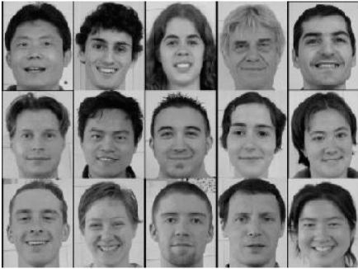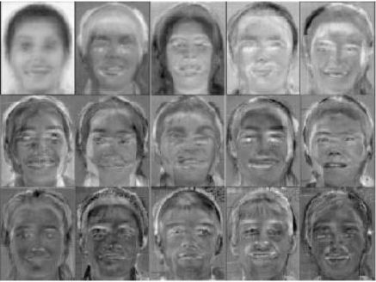
- PCA与降维
通过奇异值分解进行空间变换：X→Y，形成从p维到q维的变换，其中p»q，之后进行重现并计算误差。

3.1.6 主成分分析法的不足
1.只适用于一般的离散数据集，对于非线性数据集不适用。
2.虽然如此，PCA 方法还是在许多领域（例如人脸识别）得到广泛应用，此外，也有提出使用 Kernel 方法扩展 PCA 的算法，亦即先将原始数据从特征空间映射到一个高维空间中，消除其非线性的性质，然后在这样的空间中应用 PCA ，亦即 KernelPCA 方法（参见 Scholkopf, B. and Smola, A. and Muller, K.R., Kernel principal component analysis, Artificial Neural Networks—ICANN'97）。
除了 KernelPCA 之外，另一种将 PCA 用在非线性数据分析的方法是使用 LocalPCA ，现在比较热的流形学习中对于数据分布在一个低维流形上的假设实际上就是假定了数据在一个足够小的局部领域内是程线性的，这也正式 PCA 用武的地方，因此，在局部范围内使用 PCA 来分析流形结构也就成了一个顺理成章的事情。比如，在 tangent space learning 中，算法的目的是得出 manifold 的切空间，而如果使用局部方法的话，在一个流行局部的切空间其实就可以直接通过对局部 sample 进行 PCA 分解而求得。
Extended by — 张驰原 2010/04/26 14:28
3.以下是对课件的补充和扩展（介绍RPCA及其在CVPR2010人脸图像上的应用）：
不适用于非高斯噪声污染的数据集。
设数据m×n矩阵M=L+S，L为潜在的低秩矩阵，S噪声矩阵。如果S非高斯噪声，例如稀疏且幅值不定的噪声，那么PCA将失效。
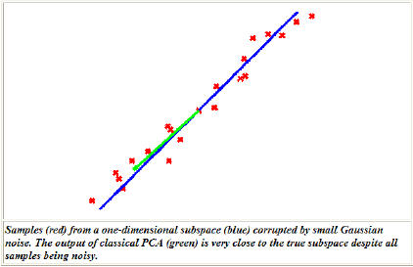 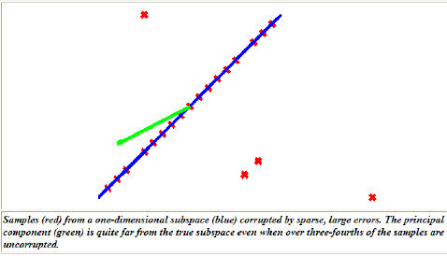
此时，宜用改进的模型RPCA(Robust PCA)。 RPCA通过以下目标函数求解：
minL,S∥L∥*+λ∥S∥l1s.t.M=L+S
λ是权重参数，通常设为λ=1√max{m,n}。 ∥·∥* 为核范数，即矩阵奇异值之和。∥·∥l1为一范数，即矩阵元素绝对值之和。
此凸函数具有唯一最小值。使用ALM(Augmented Lagrange Multiplier)求解，最小化增强的拉格朗日函数：
minL,S,Yl(L,S,Y)=minL,S,Y∥L∥*+λ∥S∥l1+tr{YT(M−L−S)}+2μ∥M−L−S∥2F
μ为另一权重，可取值μ=nm/(4∥M∥1) 。∥·∥F 为Frobenius范数，即矩阵元素平方和开根号。
通过迭代计算求最优值:
1.初始化：S0=Y0=0，k=0
2.while ∥M−L−S∥F>10−7∥M∥F do
3. Lk+1=D1/μ(M−Sk−Yk/μ)
4. Sk+1=Sλ/μ(M−Lk+1+Yk/μ)
5. Yk+1=Yk+μ(M−Lk+1−Sk+1)
6. k=k+1
7.end while
8.输出L,S
对于标量x，函数Sa(x)=sgn(x)max{∣x∣−a,0} ，即截断操作。当输入为矩阵时，对每一元素独立操作。函数Da(X)也是截断操作，但作用于矩阵奇异值：设矩阵X的SVD分解为X=UΣVT ，那么Da(X)=USa(Σ)VT 。
对RPCA做一些修改，可用于人脸对齐与去噪。这是RPCA研究团队一篇CVPR2010的工作：
Yigang Peng, Arvind Ganesh, John Wright, Wenli Xu, and Yi Ma. RASL: Robust Alignment by Sparse and Low-rank Decomposition for Linearly Correlated Images. To appear in CVPR, June 2010.
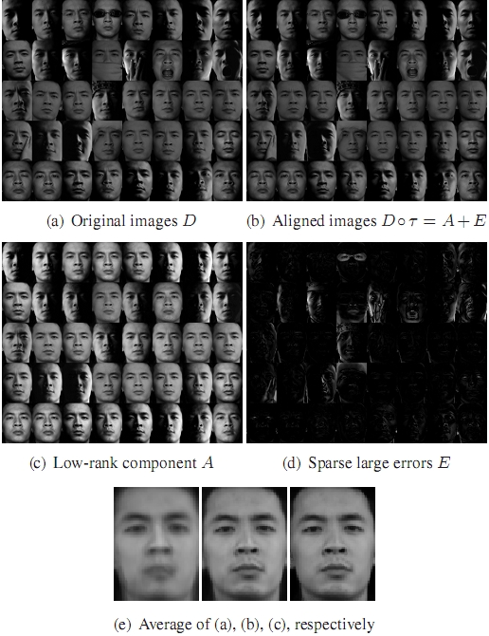
(a)算法输入40张同一人不同光照、遮挡，姿势和表情的图片。(b)-(d)为算法输出，算法同时完成对齐(b)、提取真实人脸（c）和分离噪声（异物）(d)。算法主要思路为寻找一组几何变换τ使对齐后的图像Dºτ能被分解为低秩成分和稀疏噪声。
— 胡振方 2010/04/27 21:50

3.2 非线性降维算法

3.2.1 局部线性映射 LLE
- LLE算法的定义
LLE算法针对非线性降维问题利用线性重构的局部对称性找出高维数据空间中的非线性结构并在保持各数据点临近位置关系情况下把高维空间数据点映射为低维空间对应的数据点其计算步骤包括计算寻找数据点或邻居数据点构造数据点及计算权值矩阵并通过权值矩阵计算低维向量。
- 与PCA和MDS(多元测度)算法的相似与区别
相同点：都是降低维度的算法。可把相距很远的数据点映射在一个平面的临近位置。不同点：PCA和MDS都是对高维空间中的可变因素的线性建模。LLE则是非线性的降维问题，不会涉及局部最小值问题。映射后，PCA和MDS无法保留流形的基本结构，而LLE则可以保证两点之间的测量距离不会改变。
- LLE算法的步骤
(1)寻找每个样本点的k−近邻点。把相对于所求样本点距离最近的k个样本点规定为所求样本点的k−近邻点，这里k是一个预先给定值。由Sam T. Roweis 和 Lawrence K. Saul等人所提出的LLE算法中，采用了欧氏距离以减轻计算的复杂度。然而，若假定高维空间中的数据是非线性分布的，也可采用Diijstra距离。Dijkstra距离是一种图上的测地距离，它能够保持样本点之间的曲面特性。这一度量在ISOMAP算法中有广泛的应用。针对样本点多的情况，普通的Dijkstra算法不能满足LLE算法的要求。（2）由每个样本点的近邻点计算出该样本点的局部重建权值矩阵W使得
minε(w)=∑Ni=1∣xi−∑kj=1wjixij∣2
其中xij (j=1,2,…k)为xi的k−近邻点，wji是xi和xij之间的权值，且要满足条件：
∑ki=1wji=1
这里求取W矩阵，需要构造一个局部协方差矩阵Q^{i}。
Qijm=(xi−xij)T(xi−xim)
将上式与∑_{i=1}^{N}w_{j}^{i}=1相结合，并采用拉格朗日乘子法，即可求出局部最优化重建权值矩阵：
wji=∑km=1(Qi)−1jm∑kp=1∑kq=1(Qi)−1pq
在实际运算中，Qi可能是一个奇异矩阵，此时必须正则化，即令Qi←Qi+rI。其中r是正则化参数，I是一个k×k的单位矩阵。 LLE算法的最后一步是将所有的样本点映射到低维空间中。映射条件满足如下所示：
minε(Y)=∑Ni=1∣yi−∑kj=1wjiyij∣2
其中，ε(Y)为损失函数值，y_{i}是x_{i}的输出向量，y_{ij}(j=1,2,…,k)是y_{i}的k个近邻点，且要满足两个条件，即：
∑Ni−1yi=0,1N∑Ni−1yiyiT=I
其中I是m×n的单位矩阵。这里的w_{i}^{j}(i=1,2,…,N)可以存储在N×N的稀疏矩阵W中，当xj是xi的近邻点时，W(i,j)=wji。否则，W(i,j)=0。则损失函数可重写为：
minε(Y)=∑Ni=1∑Nj=1Mi,jyiTyj
其中M是一个N×N的对称矩阵，其表达式为：
M=(I−W)T(I−W)
要使损失函数值达到最小, 则取Y为M的最小m个非零特征值所对应的特征向量。在处理过程中，将M的特征值从小到大排列，第一个特征值几乎接近于零，那么舍去第一个特征值。通常取第2~m+1间的特征值所对应的特征向量作为输出结果。
(3) 由该样本点的局部重建权值矩阵和其近邻点计算出该样本点的输出值。
- LLE算法伪代码
寻找X空间中的邻点
For i=1:N
compute the distance from Xi to every other point Xj
find the K smallest distances
assign the corresponding points to be neighbors of Xi
end

重构权重W
for i=1:N
create matrix Z consisting of all neighbors of Xi subtract Xi from every column of Z
compute the local covariance C=Z'*Z
solve linear system C*w = 1 for w
set Wij=0 if j is not a neighbor of I
set the remaining elements in the ith row of W equal to w/sum(w);
end

计算输出矩阵Y
create sparse matrix M = (I-W)'*(I-W)
find bottom d+1 eigenvectors of M (corresponding to the d+1 smallest eigenvalues)
set the q-th ROW of Y to be the q+1 smallest eigenvector
(discard the bottom eigenvector [1,1,1,1...] with eigenvalue zero)

3.2.2 等距特征映射 Isomap
- Isomap算法定义
ISOMAP是近年来用于非线性降维的一个重要算法，它是对经典MDS的扩展，也是寻求保持数据点之间距离的低维表示。算法的基本思想是利用样本向量之间的欧氏距离Dist(i,j)计算出样本之间的测地距离D_{G}(i,j)，然后使用经典MDS算法来获得相应的低维投影。这样能够减少样本之间的欧式距离Dist(i,j)与D_{G}(i,j)的误差，最大程度上保持高维数据内在的非线性（等距）几何结构，通过低维数据的分析来获得相应的高维数据特性，从而达到简化分析、获取数据有效特征以及可视化数据的目标。
- Isomap主要步骤
(1)选取邻域构造邻域图G。
计算每个样本点同其余样本点之间的欧氏距离。当X_{j}是X_{i}的最近的k个点中的一个时，认为它们是相邻的，即图G有边X_{j}X_{i}(这种邻域称为k-邻域)。设边X_{j}X_{i}的权为d(X_{j},X_{i})，对P=1,……,N有
d(Xj,Xi)=√∣Xi1−Xj1∣2+∣Xi2−Xj2∣2+…+∣Xip−Xjp∣2
(2)计算任意两个样本向量之间的最短路径。
当图G有边X_{j}X_{i}时，设最短路径如d_{G}(X_{i},X_{j})=d(X_{j},X_{i})，否则设d_{G}(X_{i},X_{j})=∞。对k=1,2,…,N，
d_{G}(X_{i},X_{j})=min {d_{G}(X_{i},X_{j}),d_{G}(X_{i},X_{k})+d_{G}(X_{k},X_{j})}
(3)计算D维映射
将经典MDS应用到距离矩阵D_{G}。令
DY(i,j)=∥yi−yj∥，DG(i,j)=dG(i,j),
最小化代价函数
E=∥τ(DG)−τ(DY)∥L2
求解出D_{G}的最大d个特征值以及对应的特征向量即可。

3.2.3 BoostMap
- 设计目标-大幅度降低图像数据库系统的获取时间
嵌入（Embedding）被描述为一个机器学习任务，AdaBoost方法用来把多个简单的1维嵌入结合成为一个d维的嵌入；按照与一个查询对象的相似程度获得所有DB对象的排序。
- 主要想法
数据集S，距离函数D：S×S→ R1
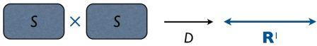
要点：D可能计算复杂；D可能不满足三角不等式。
- 问题定义
嵌入被看做分类器，如果a与b或c接近，给出对a,b,c的估计。其中X为对象集，D≤x 为距离函数。
Px(q,x1,x2)=⎧ ï ⎨ ï ⎩ 1 0 −1 if Dx(q,x1)<Dx(q,x2) if Dx(q,x1)=Dx(q,x2) if Dx(q,x1)>Dx(q,x2)
(即近似函数P(r:x,y)=sgn(D(y,r)−D(x,r)))
找到一个嵌入F:X→Rd 和一个测度DRd
F˜(q,x1,x2)=DRd(F(q),F(x2))−DRd(F(q),F(x1)),
用来评价任意三元组。
- 例子：一些关于”北美城市”的近似函数
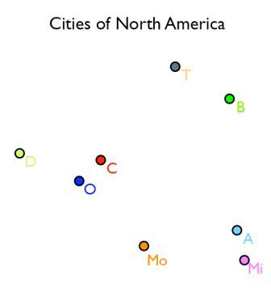
* BoostMap的输出输出是一个分类器：H=/sumdj=1αjFj˜ 最终输出是一个嵌入F:X→Rd 和一个距离测度D:Rd×Rd→Rd
F(x)=(F1(x),...,Fd(x))
DRd((u1,...,ud),(v1,...,vd))=∑dj=1(αj∣ ∣ uj−vj∣ ∣ )

3.2.4 非线性降维算法总结
- Isomap
  - 不仅仅考虑欧氏几何结构
  - 多项式时间解
- LLE
  - 不需要估计成对距离
  - 优化不牵涉局部最小化
- BoostMap
  - 主要用于数据库中相似度检索
  - 离线训练，适合在线使用

第五课 偏微分方程导引

微分方程的历史
微积分方程这门学科产生于十八世纪，欧拉在他的著作中最早提出了弦振动的二阶方程，随后不久，法国数学家达朗贝尔也在他的著作《论动力学》中提出了特殊的偏微分方程。这些著作当时没有引起多大注意。1746年，达朗贝尔在他的论文《张紧的弦振动时形成的曲线的研究》中，提议证明无穷多种和正弦曲线不同的曲线是振动的模式。这样就由对弦振动的研究开创了偏微分方程这门学科。和欧拉同时代的瑞士数学家丹尼尔·贝努利也研究了数学物理方面的问题，提出了解弹性系振动问题的一般方法，对偏微分方程的发展起了比较大的影响。拉格朗日也讨论了一阶偏微分方程，丰富了这门学科的内容。偏微分方程得到迅速发展是在十九世纪，那时候，数学物理问题的研究繁荣起来了，许多数学家都对数学物理问题的解决做出了贡献。这里应该提一提法国数学家傅立叶，他年轻的时候就是一个出色的数学学者。在从事热流动的研究中，写出了《热的解析理论》，在文章中他提出了三维空间的热方程，也就是一种偏微分方程。他的研究对偏微分方程的发展的影响是很大的。

数值方法
微分方程的另一个主要的推动力是有效的数值算法。比如Carl Runge在微分方程数值解上的贡献，著名的Runge-Kutta方法现在依然在被使用。到了20世纪后半叶，由于计算机技术的发展，许多数学家和计算机学家在用微分方程数值解方面做了许多工作。

总结
- 微分方程涉及及物理等学科的各个方面。它的进步是和生产实践分不开的。
- 微分方程的发展是和微积分的发展密切相关的。
- 近代的计算机技术使得微分方程数值解成为可能。

微积分初步

曲线积分

弧长曲线积分

实例:
曲线形构件的质量
AB︿的线密度ρ(x,y)连续,求 AB︿ 的质量M。
匀质之质量：M=ρ*s
分割M1,M2,…,Mn−1. Δsi 表示 Mi−1Mi︿ 的长度。
取近似 ΔMi≈ρ(ξi,ηi)*Δsi
求和 M≈∑ni=1ρ(ξi,ηi)*Δsi
取极限 M=limλ→0∑ni=1ρ(ξi,ηi)*Δsi

定义
定义：设L为xOy平面上的一条光滑的简单曲线弧,f(x,y)在L上有界，在L上任意插入一点列M1,M2,M3…,Mn 把L 分成 n个小弧段ΔLi的长度为ds，又Mi(x,y)是L上的任一点，作乘积f(x,y)i*ds,并求和即Σ f(x,y)i*ds，记λ=max(ds) ，若Σ f(x,y)i*ds的极限在当λ→0的时候存在，且极限值与L的分法及Mi在L的取法无关，则称极限值为f(x,y)在L上对弧长的曲线积分，记为：∫f(x,y)*ds ；其中f(x,y)叫做被积函数，L叫做积分曲线，对弧长的曲线积分也叫第一类曲线积分。

性质
1. ∫L[f(x,y)±g(x,y)]ds=∫Lf(x,y)ds±∫Lg(x,y)ds
2. ∫Lkf(x,y)ds=k∫Lf(x,y)dsk为常数
3. ∫L1+L2f(x,y)ds=∫L1f(x,y)ds+∫L2f(x,y)ds

坐标曲线积分

实例

定义
设L为xOy平面上的一条光滑的简单曲线弧,P(x,y)，Q(x,y)在L上有界，在L上任意插入一点列M1,M2,M3…,Mn 把分成个有向小弧段Mi−1Mi︿ (i=1,2,…,n; M0=A, Mn=B )，设 Δxi=xi−xi−1,Δyi=yi−yi−1 ，当各段小弧长度最大值λ→0时候∑ni=1P(xi,yi)Δxi 存在，则称极限值为f(x,y)在L上对坐标x的曲线积分，记为: ∫LP(x,y)dx=limλ→0∑ni=1P(xi,yi)Δxi.
类似的定义∫LQ(x,y)dy=limλ→0∑ni=1Q(xi,yi)Δyi
P、Q被称为被积函数，L叫积分弧段。存在条件：当P、Q在光滑线弧L上连续时，第二类曲线积分存在。
组合形式： ∫LP(x,y)dx+∫LQ(x,y)dy=∫LP(x,y)dx+Q(x,y)dy=∫LF→·d→s .\\其中 F→=Pi→+Qj→,d→s=dxi→+dyj→ .

性质
1. ∫L1+L2Pdx+Qdy=∫L1Pdx+Qdy+∫L2Pdx+Qdy
2. ∫−LPdx=−∫LPdx,∫−LQdy=−∫LQdy
∫−LPdx+Qdy=−∫LPdx+Qdy

两类曲线积分之间的联系
∫LPdx+Qdy=∫L(Pcosα+Qcosβ)ds

格林公式
在物理学与数学中， 格林定理连结了一个封闭曲线上的线积分与一个边界为C且平面区域为D的双重积分。 格林定理是斯托克斯定理的二维特例，以英国数学家乔治·格林（George Green）命名。设闭区域D由分段光滑的曲线L围成，函数P(x,y)及Q(x,y)在D上具有一阶连续偏导数，则有
∫∫D(∂x∂Q−∂y∂P)dxdy=∮L+Pdx+Qdy
其中L是D的取正向的边界曲线。格林公式还可以用来计算平面图形的面积。
此公式叫做格林公式，它给出了沿着闭曲线C的曲线积分与C所包围的区域D上的二重积分之间的关系。

参数曲线积分

曲面积分
====== 数学上，曲面积分（面积分）是在曲面上的定积分（曲面可以是空间中的弯曲子集）；它可以视为和线积分相似的双重积分。给定一个曲面，可以在上面对标量场（也即，返回数值的函数）进行积分，也可以对向量场（也即，返回向量值的函数）积分。面积分在物理中有大量应用，特别是在电磁学的经典理论中。（维基百科定义）先看一个例子（图1）：设有一构件占空间曲面Σ，其质量分布密度函数为(密度分布)ρ（x,y,z），求构件的质量。 同样，对于密度不均匀的物件，也不可以直接利用ρS（这里的S代表的是面积,下同）处理问题的思想方法类似于分布在平面区域的质量问题，就需要利用曲面积分；dm=ρ(x,y,z)*ds；m=∫ρ(x,y,z)*ds，就是对面积的曲面积分。设曲面Σ是光滑的,函数f(x,y,z)在Σ上有界.把Σ分成n小块Δsi(Δsi同时也表示第i小块曲面的面积),设点(ξ_i,η_i,zeta_i)为Δsi上任意取定的点,作乘积f(ξi,ηi,ζi)•Δsi, 并作和 ∑ni=1ρ(ξi,ηi,ζi)*Δsi
图图5_1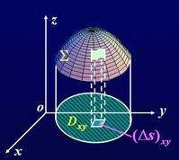 、
若当各小块曲面直径的最大值λ→0时, 和式的极限存在, 则称此极限为函数f(x,y,z)在曲面Σ上对面积的曲面积分或第一类曲面积分. 记为图5_2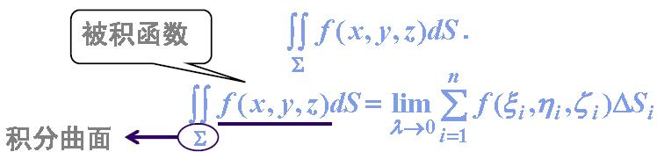====

坐标曲面积分
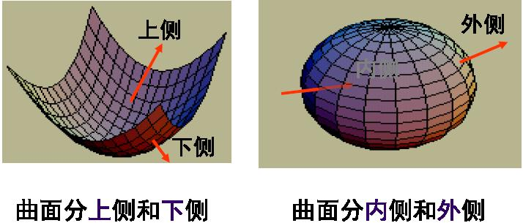
观察以下曲面的侧(假设曲面是光滑的),曲面法向量的指向决定曲面的侧，决定了侧的曲面称为有向曲面

微分方程基本概念

基本的微分方程

拉普拉斯方程
uxx+uyy+uzz=0
适用于重力场或静电场。

泊松方程
uxx+uyy+uzz=f(x,y,z)
适用于所有物质或电荷的重力场或静电场。

波动方程式
未知函數 u(x,y,z,t):
utt=c2(uxx+uyy+uzz)
u¨=c2∇2u

热传导方程式
ut=k(uxx+uyy+uzz)
其中 k代表該材料的熱導率

偏微分方程的求解

第六课 泊松方程

关于泊松
泊松的老师-拉普拉斯。都是大牛呀。泊松也是大牛，以泊松命名的词汇，如
- 泊松方程
- 泊松分布
- 泊松常量

背景知识

变分命题与一般极值问题
历史上有很多有名的极值问题，其求解方法可以统称为变分法，如：
- 两点间的最短连线问题
- 最速下降线问题
- 短线程问题
- …

两点间的最短连线问题
为什么”任意两点间的最短连线是连接两端的连线“？ 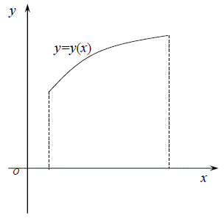
很常识的问题，但要问为什么，估计很少人能够用数学的方法来回答。
- 问题的假设
- 二维平面空间，一点坐标是原点(0,0)，一点在(a,b)
- 两点间的连接曲线是y=y(x)
- 曲线的弧长微分是
- ds2=dx2+dy2
- 或 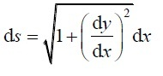
- 曲线的总弧长是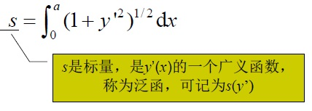
- 问题的数学描述找出具有曲线y(x)使得 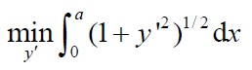 同时必须满足端点的约束条件(constraint condition) 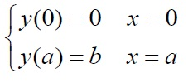
- 其变分极值问题为
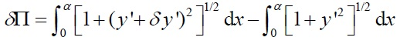
- 略去的高次微量得
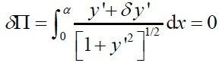
- 分部积分，并利用，得
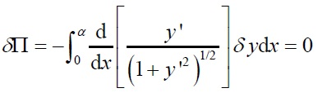
- 由变分法预备定理，给出以下微分方程
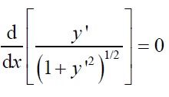
- 积分得
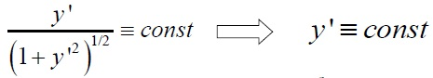
- 由端点约束条件得
y=(b/a)x

变分命题
- 第一类变分问题：
  - 被积函数包括一阶导数的变分问题
  - 满足端点约束条件
  - 在所有的足够光滑函数y(x)中，求使以下泛函为极值
Π(y)=∫αβF(x,y,y′)dx
- 第二类变分问题：
  - 两个待定函数：y(x),z(x)
  - 满足约束条件：φ(x,y,z)=0
  - 满足端点条件
  - 在所有的足够光滑函数y(x),z(x)中，求使以下泛函为极值
Π(y,z)=∫αβF(x,y,y′,z,z′)dx
— 邱炜伟 2010/04/11 21:28

变分中的符号
- 给定函数y(x)
  - 宗量：x
  - 函数：y(x)
  - 宗量的增量：Δx
  - 函数的增量：
    - Δy=y(x+Δx)-y(x)
  - 当两点无限接近：
    - Δx→dx,Δy→dy
  - 略去高阶微量：
    - dy=y’(x)dx
  - 当在x处取得函数极值
    - dy=0
- 给定泛函 Π(y)
  - 宗量：y
  - 泛函：Π(y)
  - 函数的变分：δy （函数y(x)在定义域内与y(x)+δy(x)处无限接近
  - 泛函的变分：
    - δΠ=Π(y+δy)-Π(y)
    - 在计算δΠ时可以展开Π(y+δy)中的被积函数只保留线性项
  - 当在y处取得泛函极值
    - δΠ=0
— 邱炜伟 2010/04/11 21:32

第一类变分问题
- 设函数y(x)是下式的极值解
- Π(y)=∫αβF(x,y,y′)dx
  - 且满足端点条件
  - y(α)=y1，y(β)=y2
- 设其邻近的函数y(x)+δy(x)也满足端点条件
  - 因此端点变分满足δy(α)=δy(β)=0
- 泛函的变分为
- δΠ=Π(y+δy)−Π(y)=∫αβF(x,y+δy,y′+δy′)−F(x,y,y′)dx
- 根据微量计算规则，设y(x)和y(x)+δy(x)是有一阶接近的曲线
- F(x,y+δy,y′+δy′)=F(x,y,y′)+[∂∂yF(x,y,y′)]δy+[∂∂y′F(x,y,y′)]δy′
- 引入简写符号
- F=F(x,y,y′),Fy=∂∂yF(x,y,y′),Fy′=∂∂y′F(x,y,y′)
- 可得
- δF=Fyδy+Fy′δy′
- 泛函的变分为:
- δΠ=∫αβδFdx=∫αβ[Fyδy+Fy′δy′]dx
- 可以证明：函数y(x)的导数的变分等于函数y(x)的变分的导数，亦即导数和变分两种运算可以互换运算顺序：
- δy′=(δy)′
— 邱炜伟 2010/04/12 20:51

变分问题的欧拉方程
- 由预备定理可知：
- Fy−ddxFy′=0,α≤x≤β
- 如果展开dF_{y'/}dx
- Fy−∂2F∂x∂y−∂2F∂y∂y′y′−∂2F∂y′∂xy′′=0
- 其中F(x,y,y’)必须具有二阶偏导数，y(x)也必须具有二阶偏导数。
由此把变分问题转化为微分方程求解
— 邱炜伟 2010/04/12 20:53

泛函变分问题的一般求解步骤
1.从物理上建立泛函及其条件
2.通过泛函变分，利用变分法基本预备定理求得欧拉方程
3.在边界条件下求解欧拉方程，即微分方程求解

变分法与欧拉方程
- 变分法与欧拉方程代表同一物理问题
- 欧拉方程求解和从变分法求数值近似解（如有限元，利兹法，伽辽金法等），其效果一样
➢
- 欧拉方程求解很困难，但从泛函求近似解通常很方便，因而变分法一直被广为重视。
- 但并不是所有的微分方程都能找到相对应的泛函问题。
— 邱炜伟 2010/04/12 20:50

泊松方程

泊松方程
泊松方程是数学中一个常见于静电学、机械工程和理论物理的偏微分方程。方程形式如下：
Δf=−ρ
这里的 Δ 代表的是拉普拉斯算子，
Δ≡∂2∂2x+∂2∂2y
而 f 和 ρ 可以是在流形上的实数或复数值的方程。其中ρ可以表示为ρ=ρ(x,y)的形式。

变分解释
f*=argminf∫∫Ω∥∇f−v∥2 满足 f*∣∂Ω=f∣∂Ω
令F=∥∇f−v∥2 ，那么，根据欧拉方程：Ff−∂∂xFfx−∂∂yFfy=0 可以得到如下的形式：
Δf=div(v)满足 f*∣∂Ω=f∣∂Ω
其中v是一个向量场，但并不一定是梯度场。
div(v)表示v的散度，如果把v表示成v(x,y,z)=P(x,y,z)i+Q(x,y,z)j+R(x,y,z)k的形式，则div(v)可以由公式
div(v)=∂x∂P+∂y∂Q+∂z∂R
给出。

边界条件
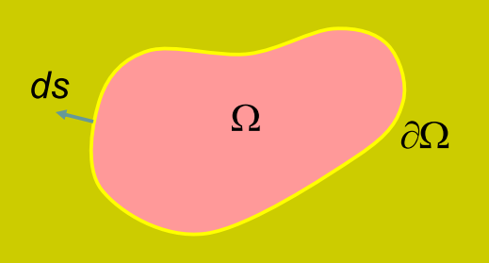
注：图中Ω表示某一给定的区域，∂Ω表示区域的边界，ds的方向表示在边界∂Ω处的（向外的）法向。
- Dirichlet 边界条件：f∣∂Ω
狄利克雷边界条件（Dirichlet boundary condition）也被称为常微分方程或偏微分方程的“第一类边界条件”，指定微分方程的解在边界处的值。
- Neumann 边界条件:∂s∂f∣∂Ω
诺伊曼边界条件（Neumann boundary condition) 也被称为常微分方程或偏微分方程的“第二类边界条件”。诺伊曼边界条件指定了微分方程的解在边界处的微分。

解的存在性
如果指定了在∂Ω上的Dirichlet边界条件或Neumann边界条件，那么泊松方程在区域Ω中的解是唯一可确定的

泊松方程的物理原型
前面也讲到，泊松方程在静电学和理论物理中是比较常见的，下面说的两个物理原型也是分别来自这两个领域的。

静电势
一个电荷的静电场如下图所示：
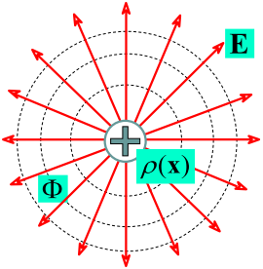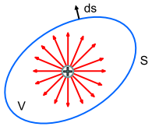
其中，ρ(x)表示电荷密度，Φ表示电势，E表示电场。电荷之间作用力的公式F=q1q2r4πε0r3，其中的ε0为真空电容率。
我们知道，高斯定律的积分形式可以表示为：
∮sE·ds=∫Vε0ρ(x)dv
高斯散度定理的向量表示为：
∮sE·ds=∫V∇·Edv
根据以上两式，可以得到
∇·E=ε0ρ(x)
再由E=−∇Φ可得泊松方程如下：
ΔΦ=−ε0ρ(x)
因此，电场E，电势Φ，电荷密度ρ之间的关系可以表示成如下图所示的形式： 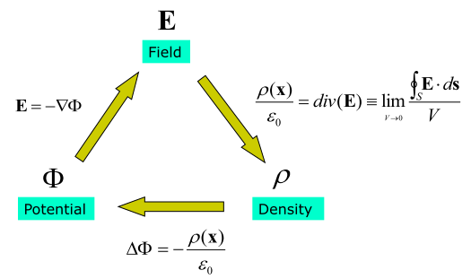

以及
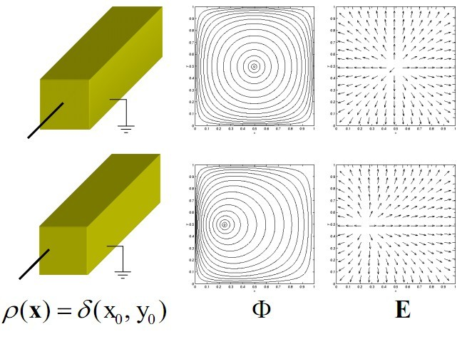

重力场
一个重力场的示意图如下：
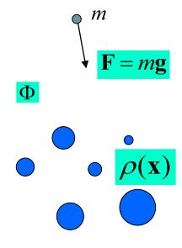
与静电场中类似的，在重力场中，ρ(x)表示质量密度，Φ表示重力势，g表示力场(重力加速度)。物体受到的重力的公式表示为F=r3mMGr，由高斯定理、g=−∇Φ以及F=mg可得到如下的泊松方程：
ΔΦ=−4πGρ(x)
重力加速度g、质量密度ρ以及重力势Φ之间具有如下的关系：
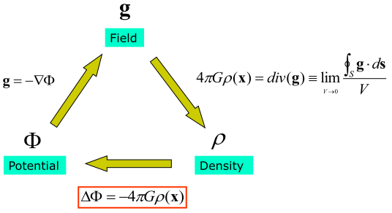

推广到图像中
我们知道了泊松方程的两个物理原型，如果将其推广到图像领域中，我们可以把图像看作一个场I，用ρ(x)表示图像密度，用g表示图像梯度，则有泊松方程g=−∇I，以及三者之间的关系如下：
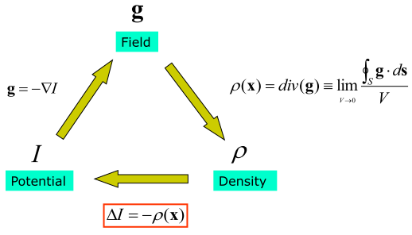
形象化一点表示，就是下面所示的样子：
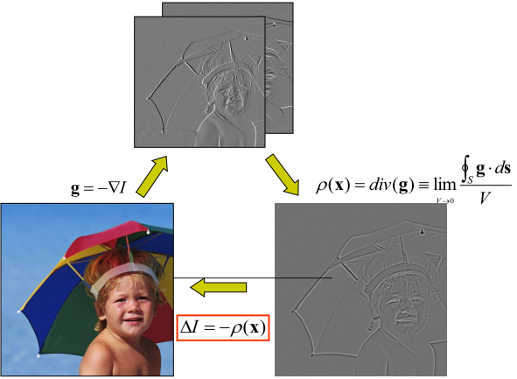
由于三者之间可以相互转换，所以如果我们知道了图像区域的密度函数以及边界处的颜色值，就可以计算出整幅图像的内容。
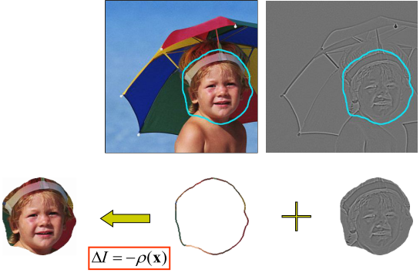
Revised by Zhang Bin （张斌）, zhangbin@zjucadcg.cn

应用

泊松图像编辑
泊松图像编辑是泊松方程的一个重要应用，首先提出该应用的是P.P\'erez, M. Gangnet, and A. Blake (Poisson image editing. SIGGRAPH 2003),该文章对现在的图像编辑技术有着非常重要的影响，随后的几年又出现了很多类似的图像编辑方法，如 [Jiaya Jia et al. Drag and-drop pasting]于2006年提出了最优的融合边界用于改进泊松图像编辑的效果，[Zeev Farbman et al. coordinates for instant image cloning]在SIGGRAPH 2009中提出了使用Mean-Value coordinates用于计算基于梯度域的图像编辑，该方法实现简单且运行速度快，从而避免了求解复杂的泊松方程。下面通过几个典型的应用来说明泊松方程在图像编辑中的强大功能。

无缝融合
- 传统的图像融合
- 精确地选择融合区域：过程单调乏味且工作量大，常常无法得到好的结果
- Alpha-Matting：功能强大，但是实现复杂
- 基于Poisson方程的无缝融合
- 选择融合区域的过程简单且方便
- 最终可以得到无缝融合的结果
- 因此，我们选择基于Poisson方程的方法进行图像的无缝融合！！

为什么将泊松方程应用到图像中
- 很容易在图像的梯度域中进行应用
- 通过局部的图像编辑→ 全局融合的效果
- 无缝融合的应用 - 图像合成， 图像编辑， 图像拼接

变分法的解释泊松图像编辑
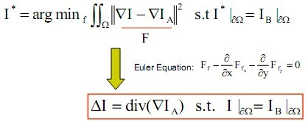
其中，ΔIA 表示融合图像块的梯度，上面的变分方程的意义表明我们的无缝融合是以源图像块内梯度场为指导，将融合边界上目标场景和源图像的差异平滑地扩散到融合图像块I中，这样的话，融合后的图像块能够无缝地融合到目标场景中，并且其色调和光照可以与目标场景相一致。

基于泊松方程的图像编辑实例

图像合成
如下图所示，我们分别用两种不同的方法来进行图像融合：
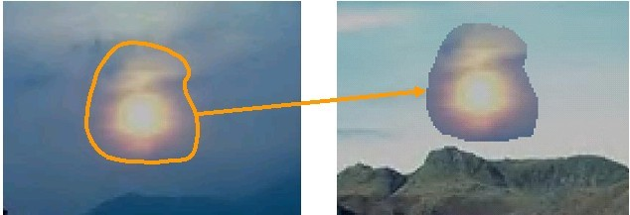
该图是简单的图像拷贝，如右图所示，此时的结果很不自然，有明显的边界。
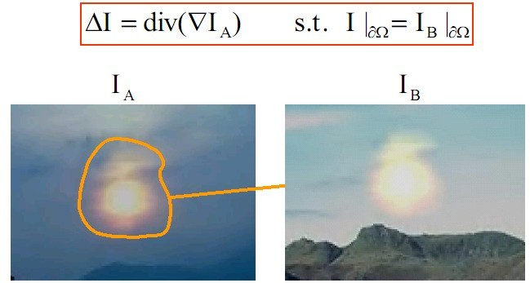
该图是基于Poisson的图像编辑效果图，如右图所示，此时结果图中没有明显的边界，源图像块无缝且自然地融合到了天空中。

图像无缝拼接
下面是基于图像的无缝拼接的结果，该图由25张图像拼接而成，每张图像表现的是沙滩上不同姿势的小朋友，通过泊松融合，产生了无缝、自然且有趣的新图像。
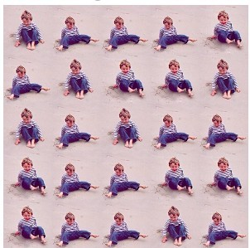

图像编辑
下图是图像编辑的结果，通过改变花朵的融合边界，将其重新融合到图像中，从而可以自然地改变其色调，呈现出新的视觉效果。
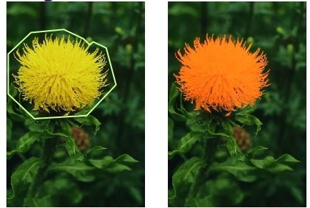
Revised by Zhang Yun(张赟),zhangyun_zju@zju.edu.cn

泊松/拉普拉斯曲面编辑

第七课

第一节 数学基础

数学基础—微分几何简介
- 参数曲线：
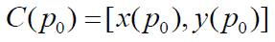
- 正则曲线：
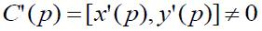
- 曲线切线：
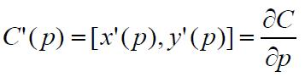
- 弧长参数：
如果曲线切线满足 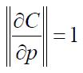 则p表示曲线上以某点为标准的弧长。
- 曲线弧长公式：
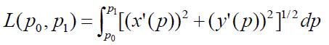
- 点积：
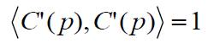 求导后： 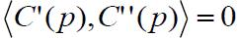
- 曲率：
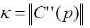
- 设T、N分别为曲线切线和发现，则Frenet公式为：
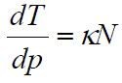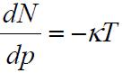 * 曲率性质：旋转、平移不变，缩放变。某点曲率也就是该点对应圆半径的倒数。
- 平均曲率和高斯曲率：每个正则曲面都有两个主曲率。这两个的平均值就是平均曲率，两个的积是高斯曲率。
— 杜鹏 2010/04/19 9:00

数学基础—数学形态学
- 是一个经典的基于几何的理论
- 广泛应用于图像处理

形态算子
一组空间滤波操作
用于改变二值区域的形状
腐蚀：减少物体边界的象素数
膨胀：增加物体边界的象素数
复合方法
开：腐蚀，然后膨胀
闭：膨胀，然后腐蚀
下面是一个图像效果例子： 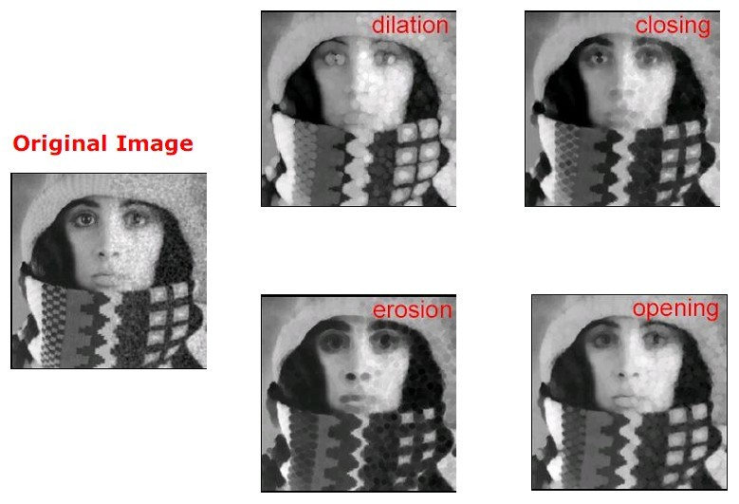

膨胀与腐蚀（Dilation, Erosion）
- 数学形态学里面最重要的操作
- 腐蚀将图像的尺寸减少
- 膨胀增加图像的尺寸
- 可以用来消除图像上小的亮斑噪声和不规则的边
腐蚀
定义：物体的颜色是白，背景是黑
定义腐蚀模板为
1 1 1
1 1 1
1 1 1
将模板与图像进行加操作
如果有，则结果为1，否则为0
模板的效果相当于去掉物体边界处的单个象素
4种情况:
当前处理象素为1，邻域象素为1－》1
当前处理象素为0，邻域象素为1－》0
当前处理象素为0，邻域象素为1、0的混合－》0
当前处理象素为1，邻域象素为1 、0的混合－》1
原始图像到腐蚀后的图像变化效果如下图所示： 
膨胀
膨胀是腐蚀的逆操作
模板文件是
0 0 0
0 0 0
0 0 0
其效果相当于在物体的边界添加单个象素
4种情况:
当前处理象素为0，邻域象素为0－》0
当前处理象素为1，邻域象素为1－》1
当前处理象素为1，邻域象素为1、0的混合－》1
当前处理象素为0，邻域象素为1 、0的混合－》1
逻辑操作算子是Or
原始图像到膨胀后的图像变化效果如下图所示： 

开操作与闭操作
开操作
开操作相当于先做腐蚀操作，再做膨胀操作
效果相当于去掉单个象素，但是保留原来的形状何尺寸。
原始图像到开操作后的图像变化效果如下图所示： 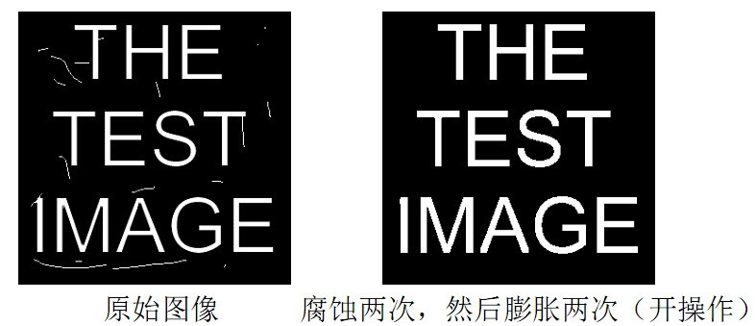
闭操作
闭操作是开操作的逆操作
先膨胀，然后腐蚀
它可以用来填补一些小洞
原始图像到闭操作后的图像变化效果如下图所示： 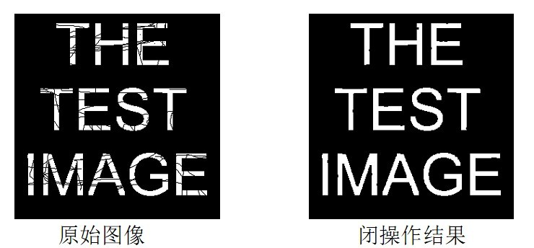
轮廓抽取
先做腐蚀操作， 再将腐蚀结果图像减去原始图像
效果如下图所示：


数学形态学
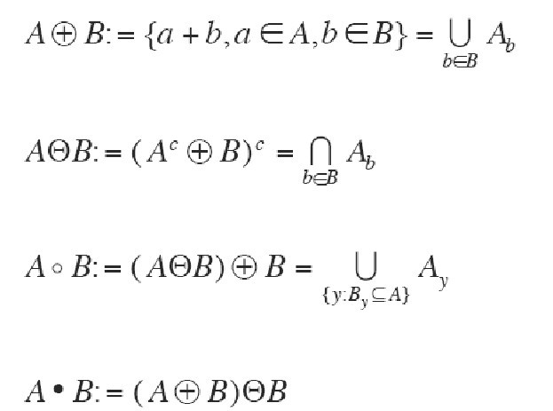

形态学与曲线演化
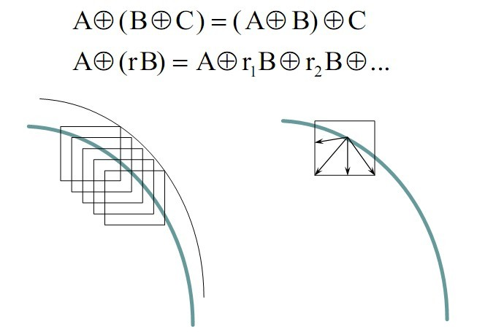
法线速度的一般表示:
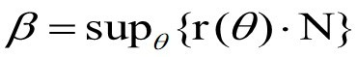
例子：
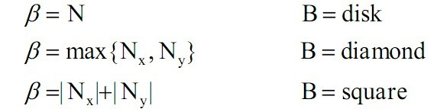
— 王锋 2010/04/19 10:18

数学基础—隐函数，距离函数

隐函数
隐函数(implicit function)：自变量和因变量之间的法则是由一个方程式所确定
F(x,y)=0
y=y(x)
例子: x²+y²-1=0

距离场函数
距离函数定义:
距离函数的性质：
带符号的距离场隐函数：
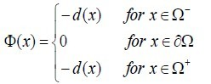
例子:
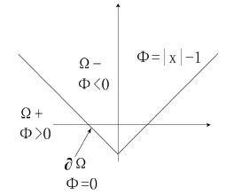
— 康菁菁 2010/04/23 10:58

动态可变形模型

Snake是什么?
- 动态轮廓模型; 参数模型
- 由Kass,Witkin和Terzopoulos在1987年提出
- 能量最小化模式
- 决定于它的形状和图像内部的位置

传统的Snake模型
Snake模型 (1987) [Kass-Witkin-Terzopoulos]
- 平面的参数化曲线 C:R→R×R
- 沿着这条曲线的成本函数
- 内部项(internal term)表示
- 图像项(image term)引导轮廓线向目标图像属性变化(强梯度)
- 外部项(external term)可以用来说明用户定义的约束，或者是对所重建的结构的一些先验知识
- 这个成本函数的最小化是对以上这几项的平衡考虑

动态轮廓模型的组成部分
内部项(internal term)：
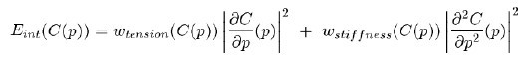
- 一阶导数使得snake像膜一样运动
- 二阶导数使得snake像薄片一样运动
图像项(image term)：
- 可以引导snake变化成
  - 等值线，边界线，或终止。
其他的约束…：气球模型，区域snake…

内力
- 弹力(alpha力)——向内拉
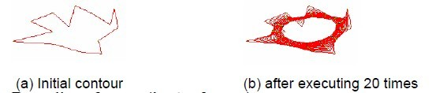
- 弯曲力(beta力)——对曲线进行平滑而不是收缩
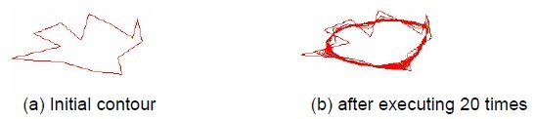

外力
- 图像梯度力
- 是不同snake模型之间的主要区别
- 传统snake模型的F_{ext}：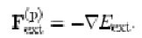
- 怎样选择E_{ext}——在边界上呈现更小的值
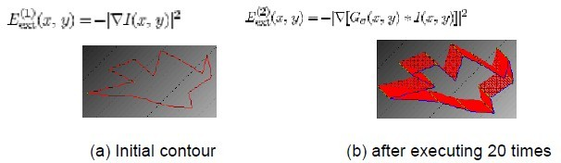

优化动态轮廓
运用Euler-Lagrange方程
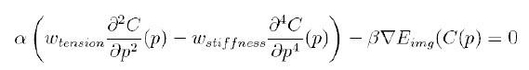
用来更新从原始曲线向目标图像变化过程中的位置
- 初始化曲线，用一定数量的控制点和一个基本函数集
- 解上面的方程，然后更新控制点的位置
- 重新设置更新后的曲线的参数，然后继续以上的步骤直到收敛
参数动态轮廓:
- 用一系列的点表示
- 每个点迭代变化位置
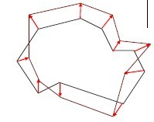
几何动态轮廓:
- 用一系列系数表示
- 在每一轮迭代之前采样
- 每个样本都发生变化
- 计算新的参数(插值)
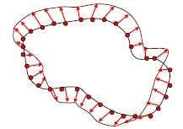

动态可变形模型
经典的可变形模型－snakes
- 假设：物体在图像中的边界是分段连续或光滑的，并且用参数表示为
- 轮廓的能量约束表示为
  - 其中S表示对边界线的内部约束，P表示对边界线的外部约束
  - S可以定义为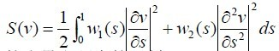
分别表示对曲线的张量和硬度的限制
  - P可以定义为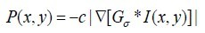
表示曲线被吸引到梯度大(可能是边界)的区域
- 上式的Euler-Lagrange方程为
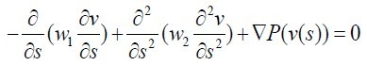
动态snake
- 经典的snake是一个静态问题，如果将问题的求解看作是曲线的演化，曲线变为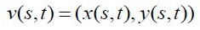则上面问题可以化为
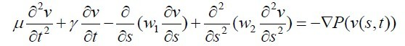
该式的稳定解就是原静态问题的解，其中前两项可以看作曲线的惯性力和粘滞力。
动态可变形模型的求解
- 一般的方法式将几何模型v表示为局部或全局基函数的线性组合(利用有限元法，有限差分法，或者样条函数法等)，然后将问题转化为求解线性参数。
- 一般的形式为
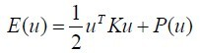
其中K叫做刚性矩阵。最后的方程可以化为一个二次常微分形式

传统snake模型存在的问题
- 捕捉范围
- 收敛性不好
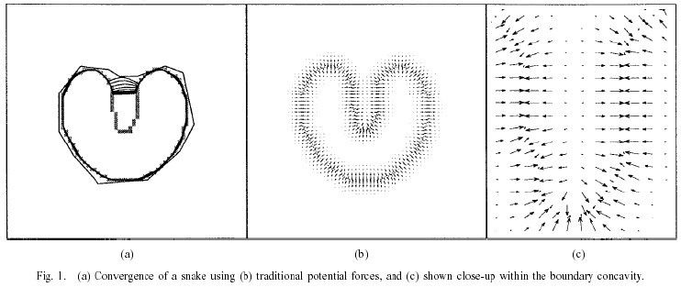

外力——气球(balloons)
- L.D.Cohen and I.Cohen,1993
- 将曲线向外推
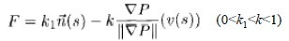
- 问题：收敛性不好
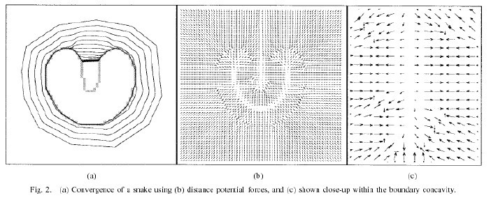

外力——GVF
- C Xu and J.L.Prince,1998
- GVF(gradient vector flow 梯度向量流):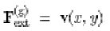
- 边界图: 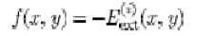
- 能量最小化: 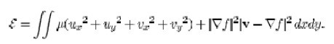

结果
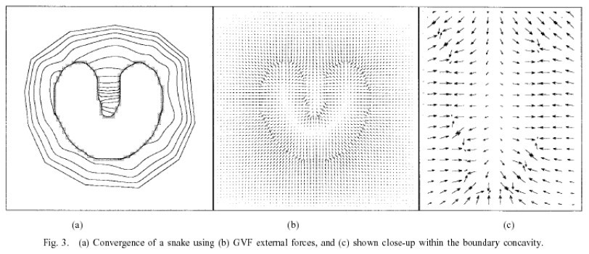

更多有关snake模型...
- snake模型不改变拓扑信息
- 其他模型：
  - 带有拓扑控制的snake模型—Stephan Bischoff, Leif Kobbelt
- 更高维的模型：
  - GVF—C.Xu,98
  - L.Cohen,95
  - …

第八课

第一节 水平集（Level Set）的基本方法

水平集（Level Set）的基本方法-曲线演化的直观解释
- 映射C(p),p∈[a,b]:R→R2 定义了一个平面的曲线，p是参数，对属于区间[a,b]内的每一个p0 ，我们得到曲线上的一点：C(p0)=[x(p0),y(p0))
- 正则曲线：如果
例：单位圆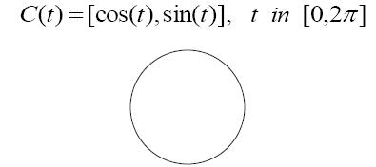
- 曲线的切线
- 弧长参数
  - 如果曲线的参数满足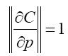
p表示曲线上以某一点为标准的弧长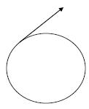.
- 弧长
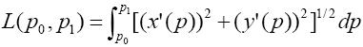.
- 对弧长参数
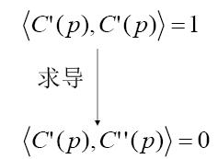.
- 曲率
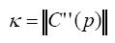.
- 假设T表示切线，N表示法线，则
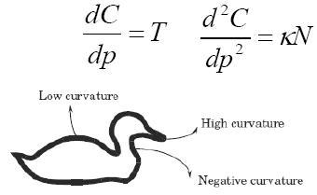 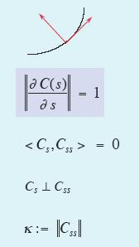.
- Frenet公式
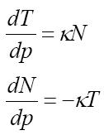

水平集（Level Set）的基本方法-数学基础－曲线的微分几何
- 曲率的其他定义
  - 假设θ为切线T与x轴之间的夹角，则
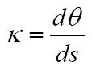.
- 隐式曲线的曲率
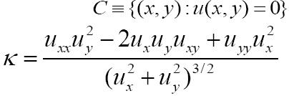

水平集（Level Set）的基本方法-数学直观
- 隐式曲线的法向量 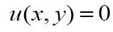.
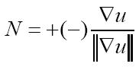.
- 因为切向量T和法向量N互相垂直，所以平面上任何曲线都可以用曲线上任何一点的T和N的线性组合来表示
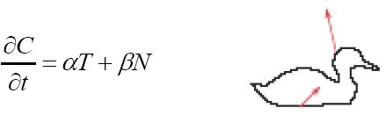.

水平集（Level Set）的基本方法-曲线演化的直观解释
- 如果只考虑几何形状的变化，那其变化只跟法线方向的变化有关系，则有
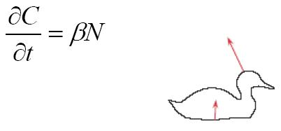.
- 例：沿着曲率变化最大方向的曲线变形
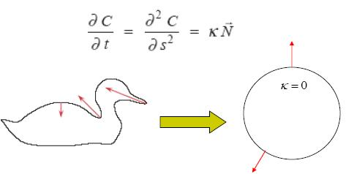.
最后变化为曲率都为常数的曲线停止，即圆.

水平集（Level Set）的基本方法-曲面演化的直观解释
- 平均曲率和高斯曲率
  - 每个正则曲面都有两个主曲率
  - 两个主曲率的平均值就是平均曲率
  - 两个主曲率的积是高斯曲率

水平集（Level Set）的基本方法-数学基础－隐函数
- 隐函数(implicit function):自变量和因变量之间的法则是由一个方程式所确定
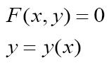.
- 例子
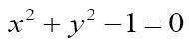.

水平集（Level Set）的基本方法-数学基础－距离场函数
- 距离函数定义
.
- 距离函数的性质
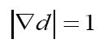.
Level Set 在体绘制当中的应用
科学计算可视化作为计算机应用学科中的一个分支，已广泛应用于医疗卫生、地质勘探、气象分析等与人类生活息息相关的重要领域，其主要目标就是把实际采样或模拟仿真得到的三维体数据通过体绘制技术，转化为人眼视觉容易感知的二维图像。我们在本次报告中，主要介绍水平集在地质数据可视化中的应用，图中出示了地质数据的示意图： 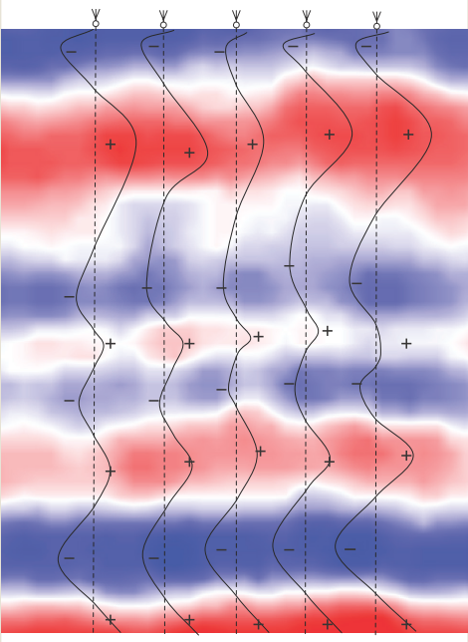
从图中可以看出，由于受到噪音的干扰，地质数据可视化是一个烦琐而具有挑战性的课题，主要存在如下两方面的挑战： Challenges of Seismic Visualization （1）An important component of oil and gas exploration （2）Difficult to segment the 3D bounding surface of many complex geologic features 为了更好的刻画地质数据中的断层、河道以及相干体信息，我们采用了水平集的方法进行分割处理，如图所示：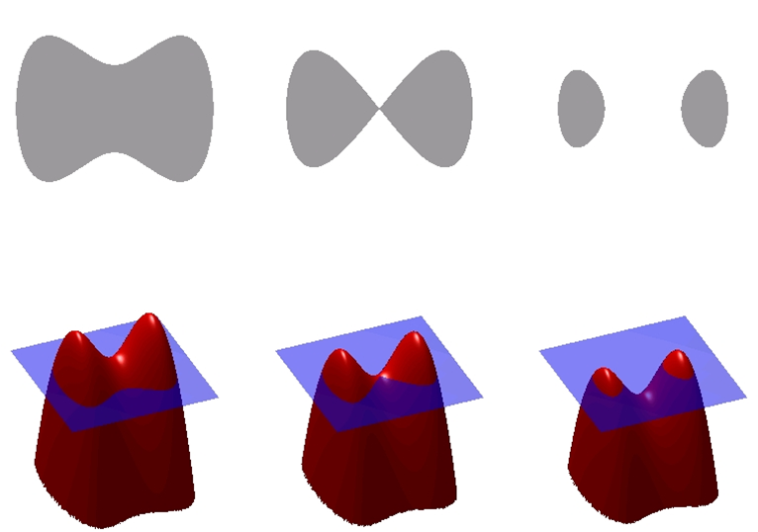
Level Set Method Implicit function { (x1,…,xn) | f(x1,…,xn) = c } where c is a constant. It is the set where the function takes on a given constant value. Implicit surface The point set represented by implicit function
The level set equation 如公式所示：
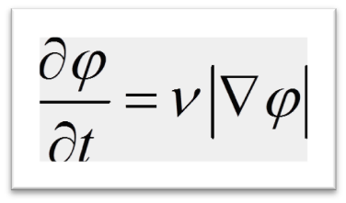
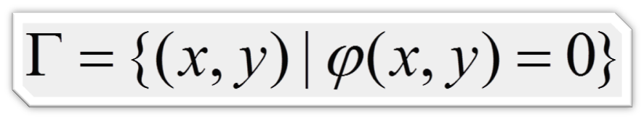
Dynamic implicit surfaces (in motion) Produce physically realizable surface models Modeling, simulation, and segmentation Implicit handling of complex topologies deformed by operations without destroying the representation
地质数据的绘制总体流程如图所示：
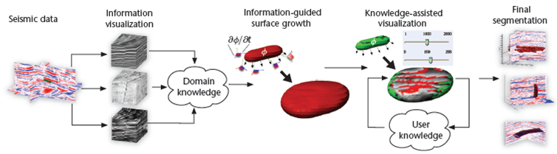

周志光 学号：10921042

====== 第二节 Level Set 方法概念 ======

Level Set －水平集

Level set 的数学定义:
- 假设隐函数φ(x,t)表示一个高维空间的方程其在低维空间上的接触面为φ(x,t)=0，
- 其中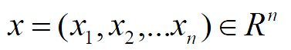
- 则level set表示为方程Γ(t)有如下性质，
- 其中接触面表示为：
- φ(x,t)<0 for x∈Ω
- φ(x,t)>0 for x∉‾Ω
- φ(x,t)=0 for x∈∂Ω=Γ(t)

Level set 的运动表示
- 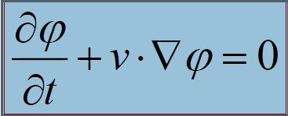
- 假设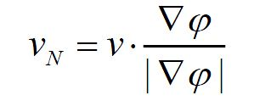则有
- 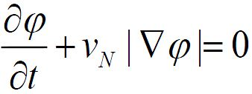

Level Set方法的几何意义
- 1）给定一个高维空间在低维空间（n维）定义上的接触面，分析和计算其边界在速度v下的运动轨迹
- 2）速度v是与位置，时间和接触面的几何形状有关的（如平均曲率，法向），还有外部的物理作用力。
- (UCLA的Osher和Sethian首先提出了这个方法)

小结
- Level set 方法实际上就是求解一个随时间变化的偏微分方程
- 其中Vn表示可以是任何关于时间，位置，几何等量的函数。
- 有时提到Level set 方法是指其数值解方法
- 应用Level set方法需要解决两个问题：
- a 如何列出有意义的方程求解实际问题
- b 如何能快速、稳定地求出方程的数值解

速度F成份
- 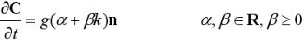
- 1.与曲率相关的所谓扩散项起到保持曲线的光滑性的作用
- 2.对流项为曲线演化提供动力支持
- 3.速度衰减因子使速度在边缘轮廓处停止
- Level set 的主要优点就是其考虑了物体几何的一些更本质的特征（如曲率，梯度等），
- 所以得到的结果能够比已有的一些其他方法要好。
向南 10921041

第三节 水平集（Level Set）的建模方法与应用举例

